Tarea 1

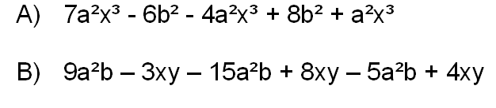

- 7 a²x³ - 4 a³x³ + a²x³ = 4 a²x³
-6b² + 8b² =2b²

4 a²x³ + 2b²

- 9 a²b – 15 a²b – 5 a²b = -11 a²b
-3xy + 8xy + xy = 9xy

9xy – 11 a²b

